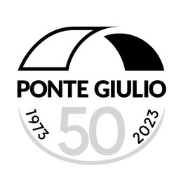

Comunicato stampa
Speciale Bagno 2023
Cersaie

OMNIA, nel tutto.
Un bagno bello, sicuro e inclusivo è solo Ponte Giulio!

La sicurezza in bagno è un elemento importante, e non solo per chi ha delle disabilità, è anziano o ha dei problemi motori. Ma fino a poco tempo fa i prodotti in commercio erano esteticamente poco curati e un filo tristi, così era difficile trovare un bagno che fosse allo stesso tempo piacevole e sicuro.
Oggi sono quindi particolarmente felice di parlare proprio di questo tema, grazie alle proposte di Ponte Giulio, un’azienda da più di 50 anni riferimento nel settore, che ha realizzato delle nuove collezioni in cui estetica e funzionalità convivono in perfetta armonia.

OMNIA, nel “tutto”, è una linea di elementi versatili e completi che permettono all’utente di muoversi in bagno con sicurezza e svolgere attività quotidiane di cura di sé con naturalezza e serenità.
La collezione, composta da maniglie di sicurezza accessoriate, sedute doccia, mobili contenitori, lavabo, sanitari e specchi - che possono integrare sistemi di igienizzazione
pensate per chi vuole creare un ambiente protetto, privo di pericoli e confortevole, fornito di ogni supporto che possa limitare sforzi e rischi.

Cuore del progetto le maniglie, a forma di ovale piatto, risultano ergonomiche e pratiche. Un particolare meccanismo, che agevola l’inserimento di vari accessori sotto i terminali laterali dell’ausilio, permette alle maniglie di diventare un portasciugamano a “L” e a “U”, un porta rotolo, un gancio appendiabiti, mensole, ma anche vaschette porta oggetti e un pratico porta stampella.

Tutte queste funzionalità non ne penalizzano la principale attività di sostegno di sicurezza: infatti, garantiscono una tenuta fino a 150 kg.

Una serie di pulsanti per la richiesta di aiuto, installati secondo le proprie esigenze nell’ambiente bagno direttamente sui prodotti della collezione o sulle pareti, attivano una chiamata verso un numero telefonico predisposto rendendo possibile una conversazione in vivavoce. La centralina, collocata nello specchio, viene gestita tramite una APP semplice e intuitiva (Help System).

Inoltre, un sistema di sanificazione integrato nello specchio con tecnologia PCO™ (photocatalytic oxidation) attiva la rimozione di batteri, virus e muffe dall’aria e dalle superfici tramite una rea zione chimica totalmente naturale e non invasiva (Safety Air System).

OMNIA è anche sedute seduta doccia a ribalta, disponibili nelle versioni semplice e con piede d’appoggio a terra (per quelle situazioni dove la parete non garantisce una buona tenuta) e sgabello. Il piano inclinato che percorre il perimetro della seduta è un segno grafico che si ripete anche in altri prodotti della collezione, come il lavabo e il bidet.

Questo sistema bagno propone poi, oltre ai sanitari a terra e sospesi, due formati di lavabo in ceramica - 65 e 100 cm - e uno in Corian (sempre di 65 cm). I lavabi dalle forme minimali si completano con una struttura di metallo provvista di maniglia di avvicinamento, un portasciugamano e un porta oggetti laterali. La collezione include anche specchi, disponibili in tre versioni, con varie tipologie di illuminazione e sistemi di sicurezza.

Una proposta, insomma che evidenzia come sicurezza del bagno non sia più un concetto rilegabile (circoscrivibile) ad un ausilio o a uno sgabello, ma che deve passare attraverso una nuova concezione dello spazio in un insieme di raffinatezza, design e funzionalità; in una parola OMNIA!

I colori dei mobili, Bianco Seta e Grigio Carrara, si abbinano alle maniglie disponibili nelle finiture standard Bianco Segnale, Inox lucido e Grafite.
A queste tre colorazioni si aggiungono le versioni speciali: Nichel nero, Oro rosa, Oro satinato, Oro rosa satinato, Nichel nero satinato, Bronzo scuro satinato e Nichel bronzo satinato. Le mensole e le appenderie sono in legno - Iroko - e pietra acrilica - Bianco Alpino.
I sanitari sono disponibili nella versione lucida (Bianco, Nero e Petrolio) e in quella opaca (Bianco, Grigio e Nero).
I sedili doccia, gli sgabelli e i contenitori sono invece realizzati nelle colorazioni Cielo Artico e Cielo Artico scuro, ma anche in Bianco Segnale e Grafite.

Design: Daniele Trebbi

Nelle foto alcuni prodotti della collezione Omnia: maniglie di sicurezza, sedute doccia, mobili contenitori, lavabi, sanitari, specchi integrati con sistemi per igienizzazione dell'aria e richieste d'aiuto... Tutti caratterizzati da un design semplice e raffinato.

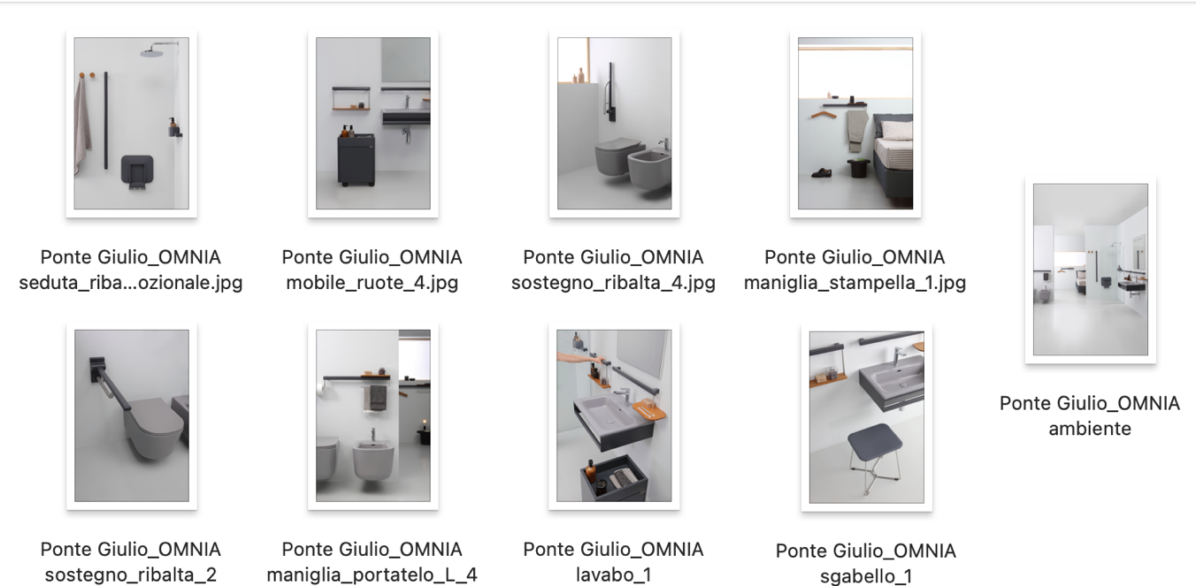

@ponte_giulio
#bagnoinclusivo #bagnoaccessibile #bagnipertutti #bathroom #portasciugamani #maniglie #sanitari #inclusione #bathroomdesign #bathroomproject

Ufficio stampa
TAConline | press@taconline.it

